**ŞANLIURFA FEN LİSESİ ŞANLIURFA TOBB FEN LİSESİ**

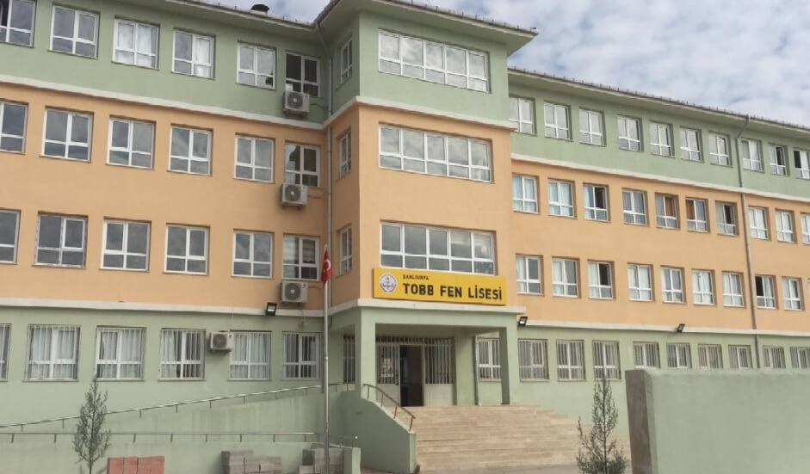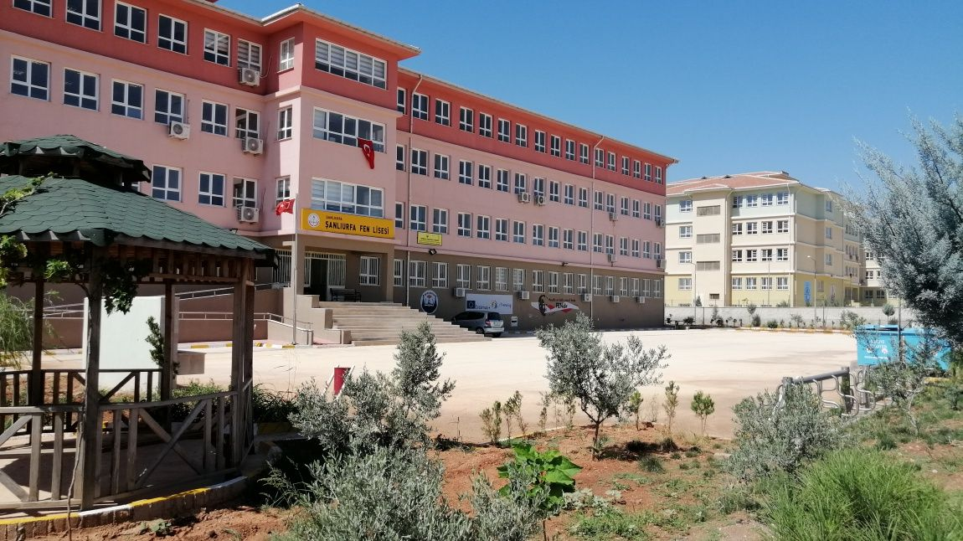

Şanlıurfa/Haliliye Şanlıurfa/ Haliliye

**Taban Puan: 444,4698 Taban Puan: 425,7793**

**Taban Yüzdelik: 3,44 Taban Yüzdelik: 5,84**

Tavan Puan: 488,4887 Tavan Puan: 464,6025

Tavan Yüzdelik: 0,14 Tavan Yüzdelik: 1,45

**TÜRKAN HALİT AYKILIÇ FEN LİSESİ SURUÇ FEN LİSESİ**

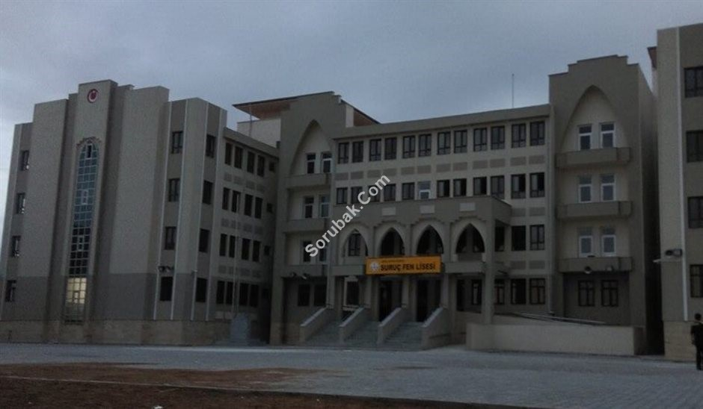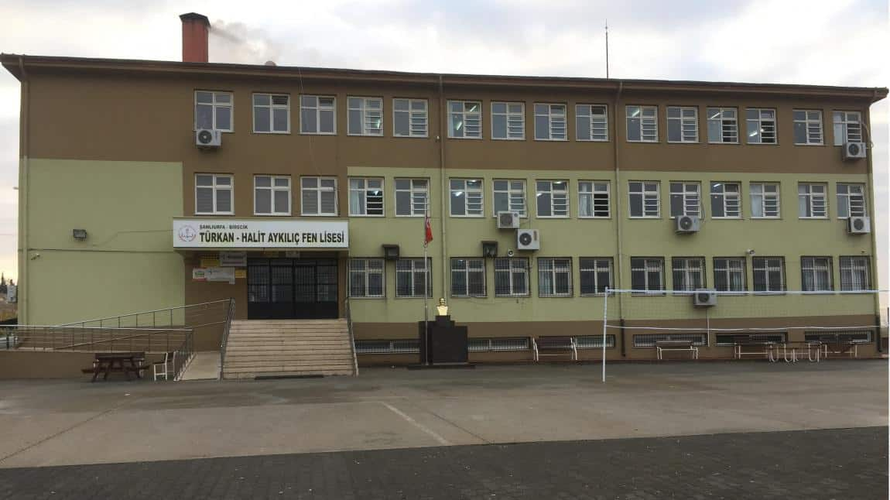

Şanlıurfa/Birecik Şanlıurfa/Suruç

**Taban Puan: 392,0814 Taban Puan: 326,8984**

**Taban Yüzdelik: 11,33 Taban Yüzdelik: 26,92**

Tavan Puan: 433,472 Tavan Puan: 434,4383

Tavan Yüzdelik: 4,80 Tavan Yüzdelik: 4,67

**ŞANLIURFA ÇEAŞ ANADOLU LİSESİ ŞANLIURFA ANADOLU LİSESİ**

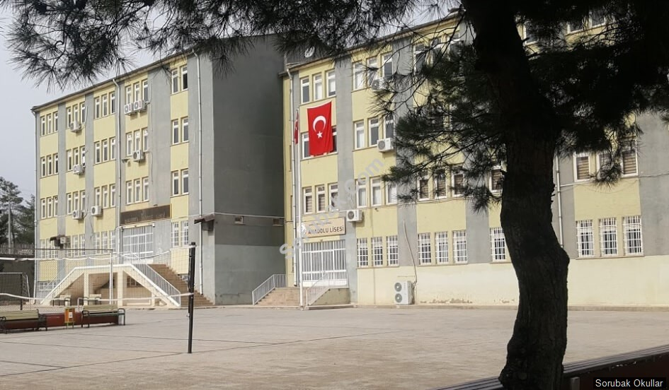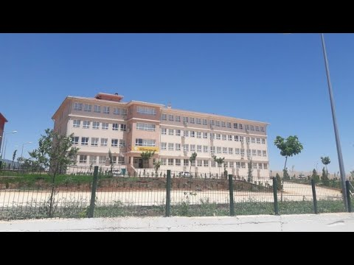

Şanlıurfa/Haliliye Şanlıurfa/Haliliye

**Taban Puan: 399,5725 Taban Puan: 383,6881**

**Taban Yüzdelik: 10,01 Taban Yüzdelik: 12,95**

Tavan Puan: 425,622 Tavan Puan: 406,1484

Tavan Yüzdelik: 5,86 Tavan Yüzdelik: 8,88

**ŞANLIURFA SOSYAL BİLİMLER LİSESİ MEHMET ADİL ÇULCUOĞLU ANADOLU LİSESİ**

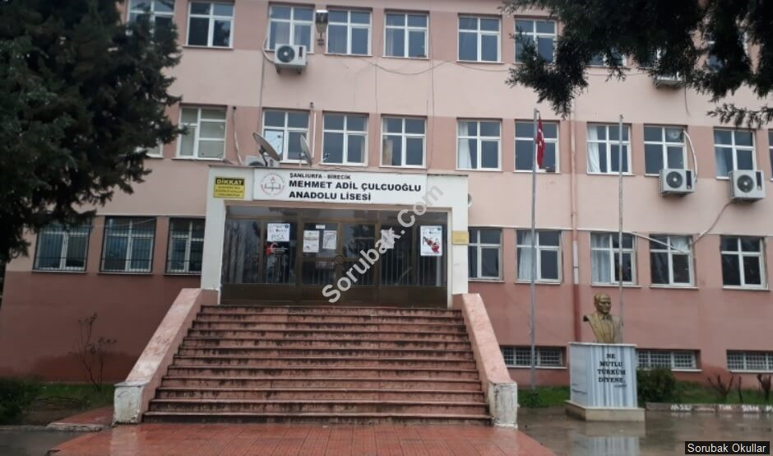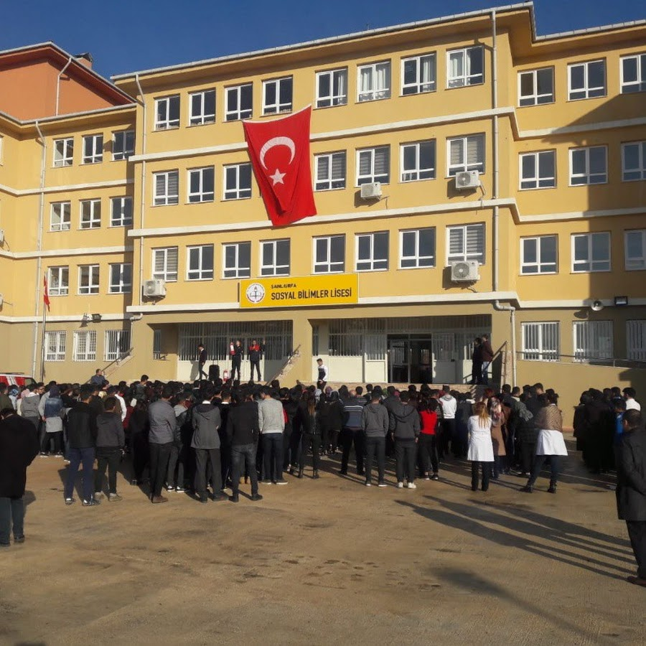

Şanlıurfa/Haliliye Şanlıurfa/Birecik

(Hazırlık Sınıfı Bulunmayan Sosyal Bilimler Lisesi)

**Taban Puan: 325,3396 Taban Puan: 317,3166**

**Taban Yüzdelik: 27,43 Taban Yüzdelik: 30,03**

Tavan Puan: 373,1167 Tavan Puan: 391,5879

Tavan Yüzdelik: 15,10 Tavan Yüzdelik: 11,42

**HALFETİ ANADOLU LİSESİ BİRECİK FIRAT MESLEKİ VE TEKNİK ANADOLU LİSESİ**

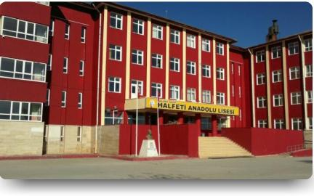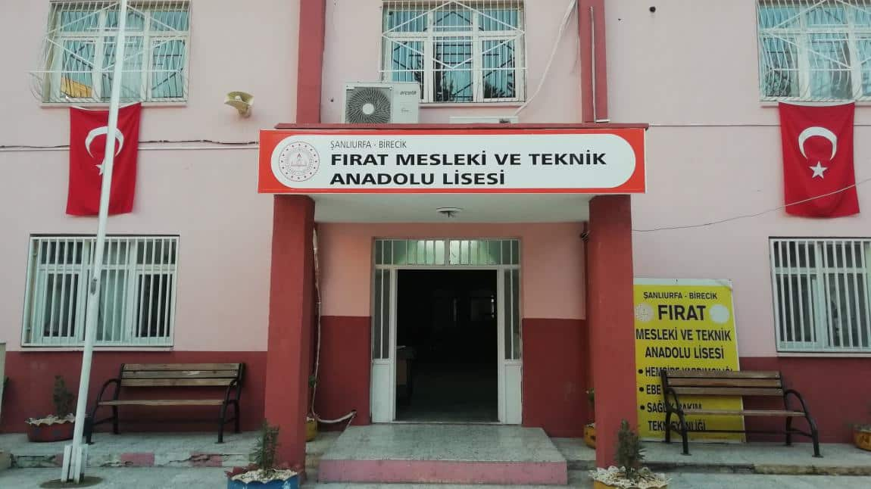

Şanlıurfa/Halfeti Şanlıurfa/Birecik

|  |  |
| --- | --- |
| **OBP PUANI (*)**  **(6, 7, 8. Sınıf Başarı Puanlarının Ortalaması)** | **88.1997** |

**Taban Puan: 257,8505**

**Taban Yüzdelik: 55,79**

Tavan Puan: 365,7419

Tavan Yüzdelik: 16,71

**VEHBİ DİNÇERLER FEN LİSESİ ŞAHİNBEY TOBB FEN LİSESİ**

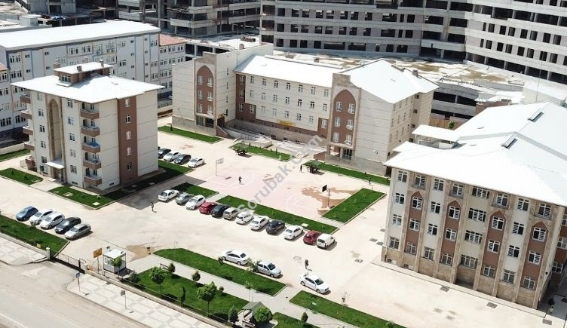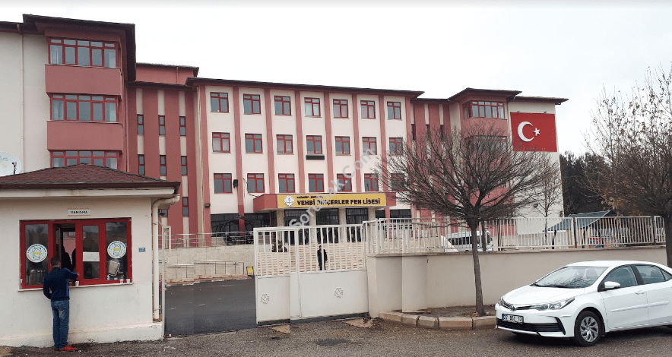

Gaziantep/Şehitkamil Gaziantep/Şahinbey

**Taban Puan: 470,5035 Taban Puan: 461,5942**

**Taban Yüzdelik: 1 Taban Yüzdelik: 1,71**

Tavan Puan: 495,3296 Tavan Puan: 475,776

Tavan Yüzdelik: 0,03 Tavan Yüzdelik: 0,67

**ŞEHİTKAMİL ABDULKADİR KONUKOĞLU FEN LİSESİ NİZİP FEN LİSESİ**

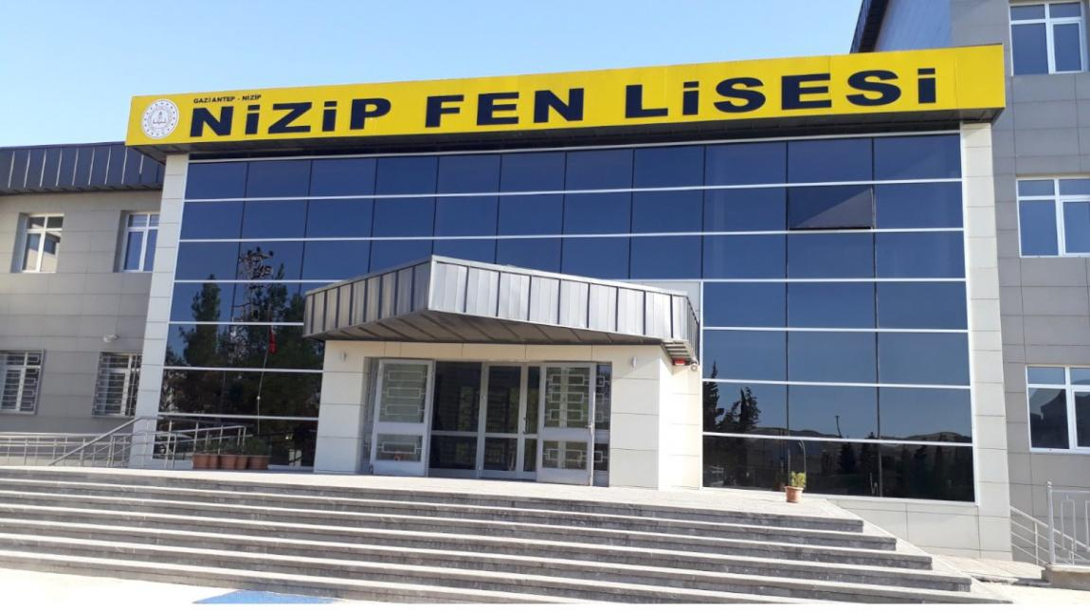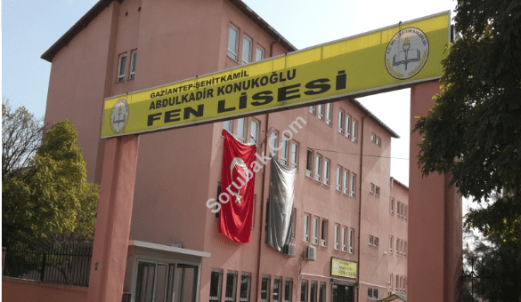

Gaziantep/Şehitkamil Gaziantep/Nizip

**Taban Puan: 451,3304 Taban Puan: 416,544**

**Taban Yüzdelik: 2,68 Taban Yüzdelik: 7,22**

Tavan Puan: 470,1252 Tavan Puan: 461,0108

Tavan Yüzdelik: 1,03 Tavan Yüzdelik: 1,76

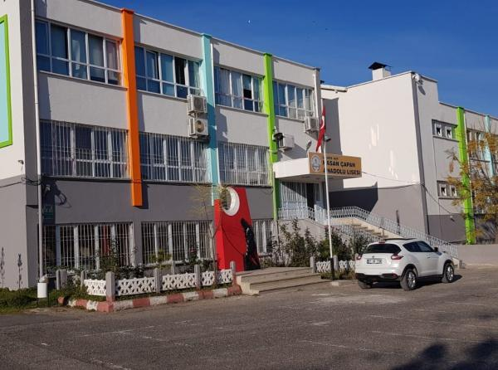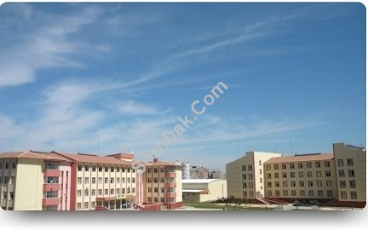 **NİZİP SOSYAL BİLİMLER LİSESİ HASAN ÇAPAN ANADOLU LİSESİ**

Gaziantep/Nizip Gaziantep/Nizip

(Hazırlık Sınıfı Bulunmayan Sosyal Bilimler Lisesi)

**Taban Puan: 350,8439 Taban Puan: 367,604**

**Taban Yüzdelik: 20,25 Taban Yüzdelik: 16,29**

Tavan Puan: 375,6244 Tavan Puan: 414,1893

Tavan Yüzdelik: 14,58 Tavan Yüzdelik: 7,58

**ÜST**

**ÖĞRENİM**

**KURUMLARI**

**(LİSELER)**

# YUKARIGÖKLÜ ANADOLU LİSESİ ARGIL ÇOK PROGRAMLI ANADOLU LİSESİ

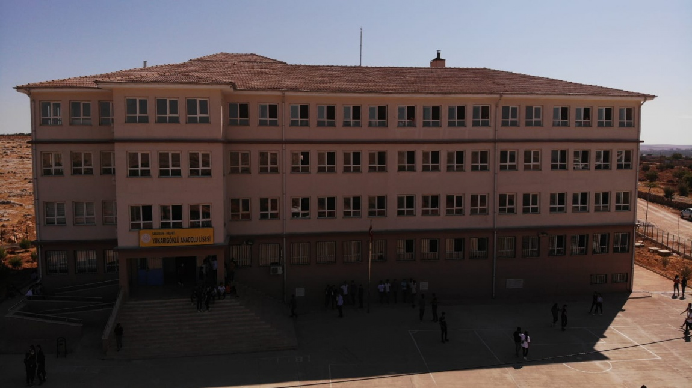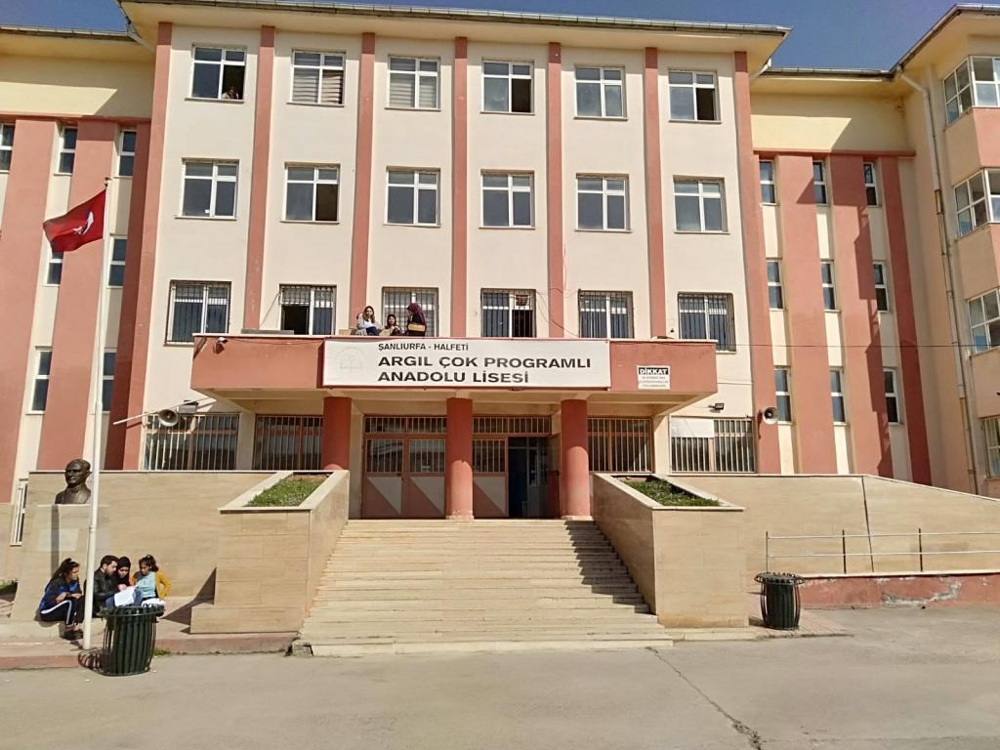

Halfeti Halfeti

|  |  |
| --- | --- |
| **OBP PUANI (*)**  **(6, 7, 8. Sınıf Başarı Puanlarının Ortalaması)** | **62.2085** |

|  |  |
| --- | --- |
| **OBP PUANI (*)**  **(6, 7, 8. Sınıf Başarı Puanlarının Ortalaması)** | **66.5542** |

### FotoğrafHalfeti Selahaddin Eyyubi Anadolu İmam Hatip Lisesi Fotoğrafı HALFETİ SELAHADDİN EYYUBİ ANADOLU İMAM HATİP LİSESİ ÜMMÜ GÜLSÜM KIZ ANADOLU İMAM HATİP LİSESİ

Şanlıurfa/Halfeti Halfeti

|  |  |
| --- | --- |
| **OBP PUANI (*)**  **(6, 7, 8. Sınıf Başarı Puanlarının Ortalaması)** | **33.1643** |

**Taban Puan: 200,2214**

**Taban Yüzdelik: 92,20**

Tavan Puan: 333,8001

Tavan Yüzdelik: 24,85

### Fotoğrafı YUKARIGÖKLÜ MEHMET AKİF ERSOY MESLEKİ VE TEKNİK CUMHURİYET ANADOLU LİSESİ

**ANADOLU İMAM HATİP LİSESİ**

# ANADOLU LİSESİ Halfeti Şu Anda Puan Şartı Aranmamaktadır.

Halfeti

|  |  |
| --- | --- |
| **OBP PUANI (*)**  **(6, 7, 8. Sınıf Başarı Puanlarının Ortalaması)** | **75.3551** |